TD STRUCTURE DU MOTEUR (moteur diesel DV4) | 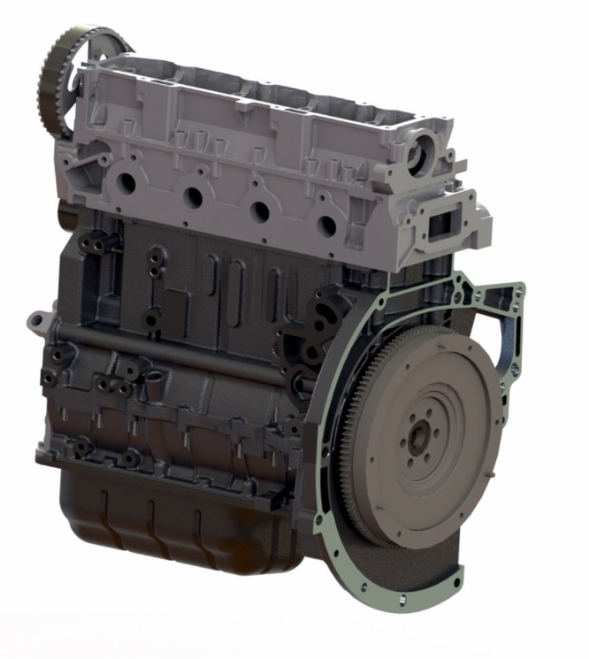

Compétences VISEES :
- Diagnostiquer un dysfonctionnement mécanique

CENTRE D’INTERET :
- Connaissance du véhicule.

PREREQUIS :
- Vocabulaire technique organes moteur

TRAVAIL A REALISER :
- Identifier les organes principaux d’un moteur sur une vue 2D ou 3D.
- Identifier les différences principales entre le moteur essence et le moteur diesel.
- Compléter le tableau des différents temps du cycle moteur.
- Identifier les liaisons entre les principaux organes.
- Réaliser le schéma cinématique minimal.
- Identifier les mouvements et les trajectoires des organes.
- Identifier les principaux organes du moteur

- Sur les vues ci-dessous, nommer les différents éléments repérés par un trait.

Eléments fixes

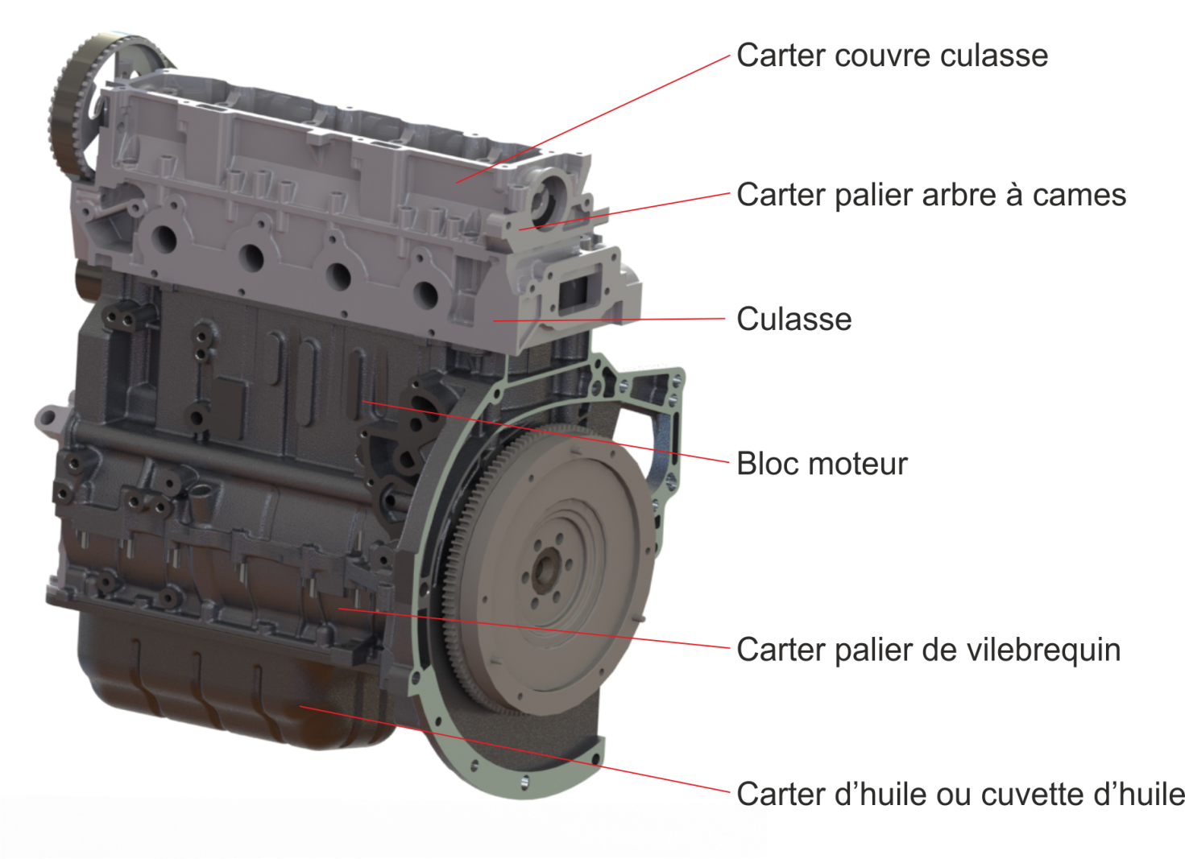

- Donner des exemples de matériaux utilisés pour la fabrication du bloc moteur ?

Bloc moteur en fonte, en aluminium.

- Comment est réalisée l’étanchéité entre la culasse et le bloc ?

Par le joint de culasse.

Eléments mobiles

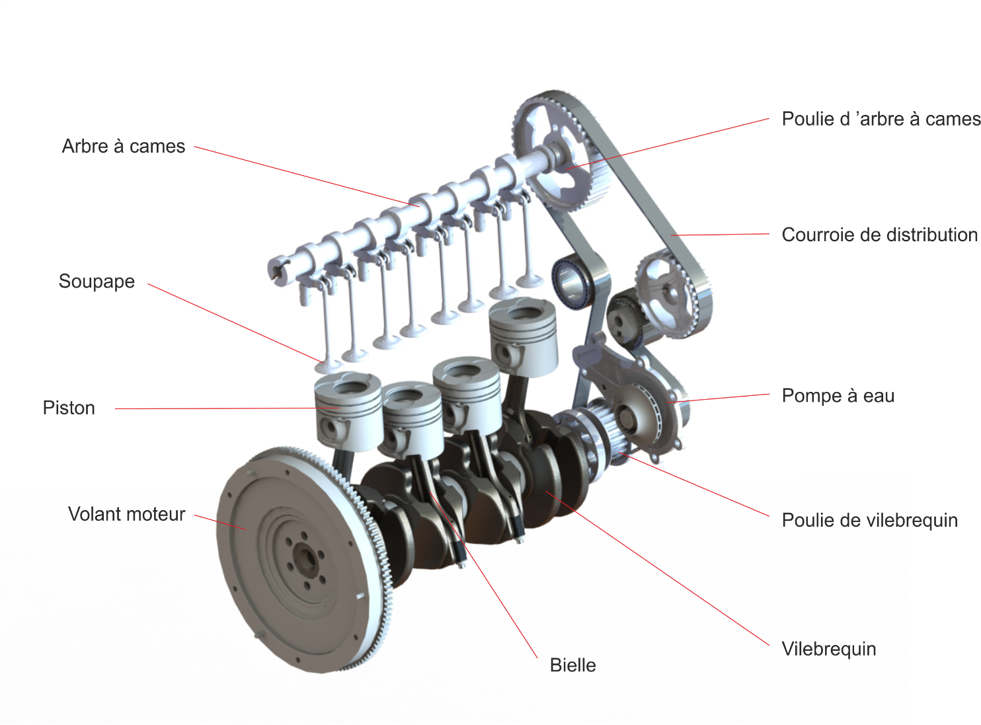

- Comment appelle-t-on l’ensemble bielle / vilebrequin ?

L’embiellage ou le système bielle / manivelle.

- Comment se nomment les parties du vilebrequin qui assurent son guidage en rotation par rapport au bloc moteur ? Y-a-t-il des éléments particuliers entre le bloc et le vilebrequin ?

Les tourillons, oui, la liaison entre le bloc et le vilebrequin se fait par l’intermédiaire de coussinets.

- Comment se nomment les parties du vilebrequin qui assurent le guidage en rotation des bielles par rapport au vilebrequin ? Y-a-t-il des éléments particuliers entre les bielles et le vilebrequin ?

Les manetons, oui, la liaison entre le bloc et le vilebrequin se fait par l’intermédiaire de coussinets.
- Identifier les similitudes et les différences principales entre le moteur essence et le moteur diesel.

- Le cycle à 4 temps se déroule sur (cocher la bonne réponse) :

360 ° | 720 ° | 480 °

- Identifier les différences de principe entre un moteur essence et un moteur diesel parmi les propositions ci-dessous (rayer les réponses inexactes) :

- Le moteur diesel possède des injecteurs et pas le moteur essence.

- Le moteur essence contrôle la puissance en réglant la masse d’air par un papillon des gaz.

- Le moteur diesel fonctionne selon 4 temps comme le moteur essence.

- Le moteur diesel a un papillon des gaz pour contrôler la puissance délivrée.

- Pour contrôler la puissance moteur diesel, c’est la quantité de gazole injectée qui est modifiée.

- Le moteur essence conventionnel enflamme le mélange à l’aide d’une bougie d’allumage à la fin du temps compression.

- Le moteur diesel 4 temps n’a pas de soupapes.

- La combustion du moteur diesel débute lors de l’injection du carburant en fin compression.

- Le moteur diesel admet un mélange air / essence pendant l’admission.

- Le moteur diesel n’admet que de l’air au temps admission.

- Compléter le tableau des différents temps du cycle moteur.

- A partir des images représentant les différentes positions du moteur, préciser les états des différents composants du moteur lors des 4 temps :

TEMPS ADMISSION
Rôle :  Il permet d'admettre dans le cylindre l’air.  Soupapes :  La soupape d'admission est ouverte.  La soupape d'échappement est fermée.  Déplacement du piston :  Le piston se déplace du PMH au PMB.  Rotation du vilebrequin :  Le vilebrequin a effectué 180°.  Temps :  C'est un temps résistant. | 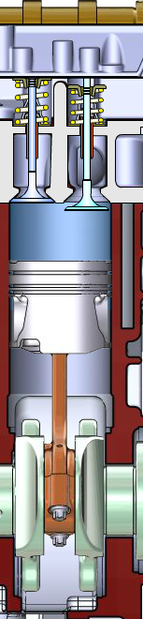

TEMPS COMPRESSION
Rôle :  Il permet d’augmenter la pression et la température de l’air.  Soupapes :  La soupape d'admission est fermée.  la soupape d'échappement est fermée.  Déplacement du piston :  le piston se déplace du PMB au PMH.  Rotation du vilebrequin :  Le vilebrequin a effectué 180°.  Temps :  C'est un temps résistant. | 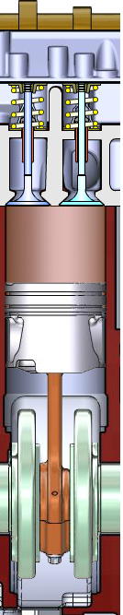

TEMPS COMBUSTION DETENTE
Rôle :  Il permet de créer le temps moteur.  Soupapes :  La soupape d'admission est fermée.  la soupape d'échappement est fermée.  Déplacement du piston :  le piston se déplace du PMH au PMB.  Rotation du vilebrequin :  Le vilebrequin a effectué 180°.  Temps :  C'est le temps moteur. | 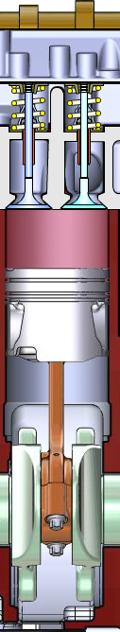

TEMPS ECHAPPEMENT
Rôle :  Il permet d’évacuer les gaz brûlés.  Soupapes :  La soupape d'admission est fermée.  la soupape d'échappement est ouverte.  Déplacement du piston :  le piston se déplace du PMB au PMH.  Rotation du vilebrequin :  Le vilebrequin a effectué 180°.  Temps :  C'est un temps résistant. | 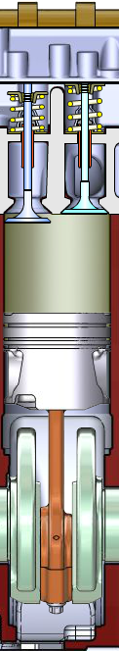

- Identifier les liaisons entre les principaux organes.

- Identifier les différents mouvements possibles entre les pièces de l’embiellage et du piston / chemise en complétant le tableau ci-dessous :

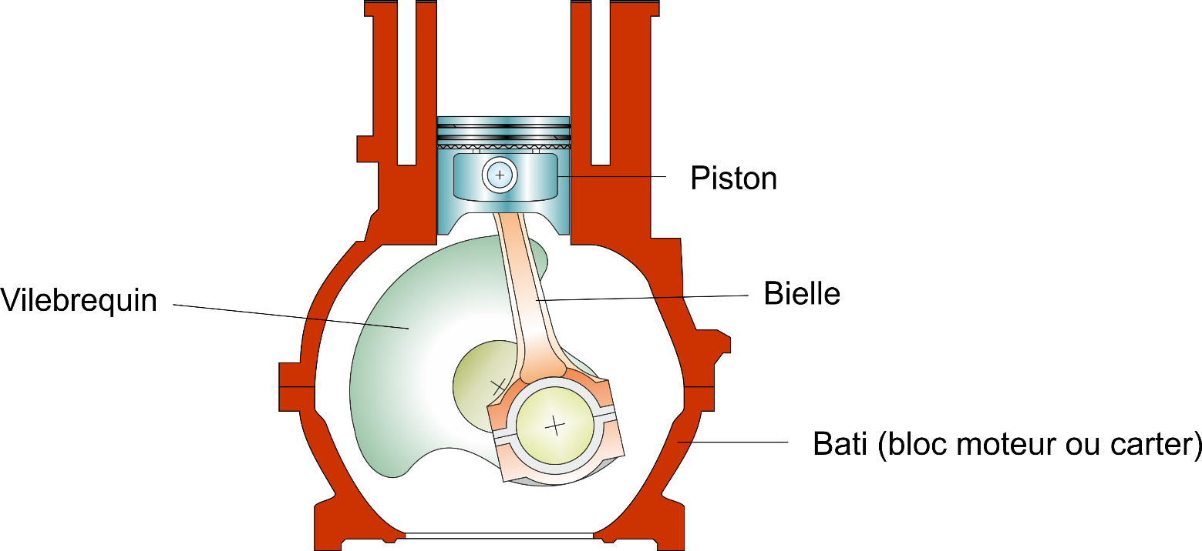

Pièces concernées | Mouvements possibles
Vilebrequin / bloc moteur (carter) | Rotation
Bielle / vilebrequin | Rotation
Piston / bielle | Translation et rotation (léger axial entre le piston et la bielle pour permettre le positionnement du piston par la chemise)
Piston / chemise (carter) | Translation.

- Identifier les liaisons entre les pièces de l’embiellage et du piston / chemise en complétant le tableau ci-dessous :

Pièces concernées | Type de liaisons
Vilebrequin / bloc moteur (carter) | Liaison pivot
Bielle / vilebrequin | Liaison pivot
Piston / bielle | Liaison pivot glissant
Piston / chemise | Liaison pivot glissant

- Réaliser le schéma cinématique minimal (pour un seul piston) en utilisant les liaisons définies en Q10.

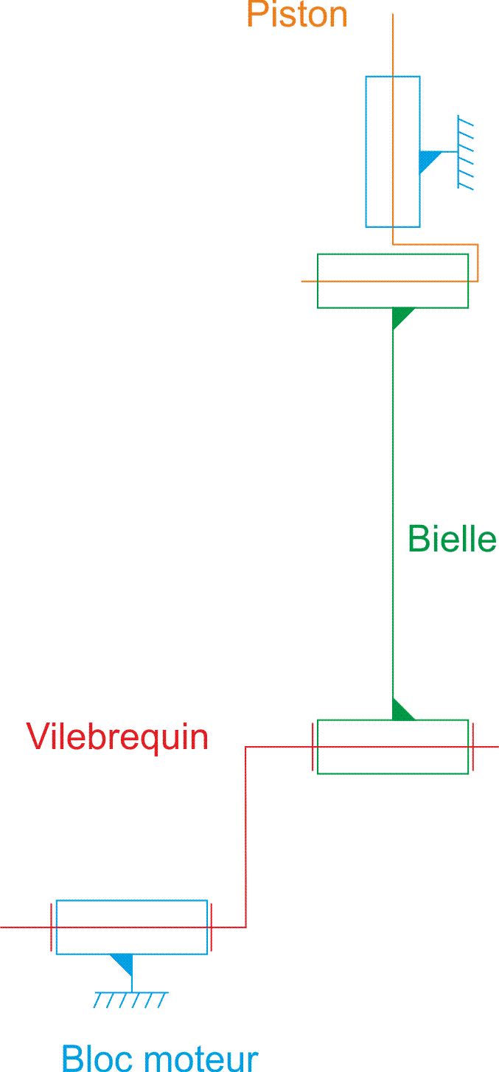 | 